CONFIRMAÇÃO DE PRESENÇA
Encontro Nacional
DIA BANDEIRAS VERDES 2010
GALARDÃO ECO-ESCOLAS
OURÉM
24 de Setembro de 2010

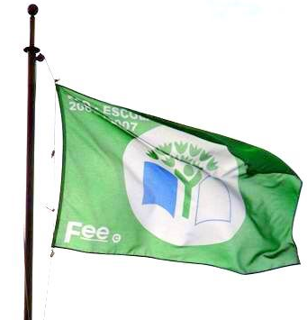
PROGRAMA (síntese)
9.30 h – 13.00h - recepção às escolas e restantes convidados
9.30 – 17.00 h
Actividades diversas (todas as escolas)*:
Exposições, percursos, jogos, oficinas, insuflável, circo…e muito mais…

10.00 h Exposição e avaliação dos Protótipos “Escola da Energia” .
11.00 – 12.30 h
Sessão A ( Imprensa, municípios, escolas premiadas, outros convidados)
Balanço do Programa e novidades: apresentação dos desafios 2010/11
Entrega dos certificados aos municípios parceiros
Entrega dos prémios dos concursos:
“Brigada Verde”, “Poster Eco-Código”, “Escola da Energia”; “Geração Depositrão”.
14.00 - 17.00 h
Sessão B - Cerimónia do Galardão: (3000 participantes)*
”Eco-Estudantes apresentam…” (apresentações de trabalhos pelas escolas)
Entrega da Bandeira Verde a todas as Escolas Galardoadas em 2010
Lanche (todos os participantes)

ORGANIZAÇÃO:




*NOTA: dada a capacidade limitada da tenda onde decorrerá a cerimónia da tarde a entrada na mesma é restrita a 5 elementos de cada escola. Os restantes elementos poderão no entanto continuar a usufrir das actividades diversas que decorrem no exterior e edifício anexo.
Todas as Escolas que vão receber a Bandeira Verde devem confirmar a presença
NOME DA ESCOLA:
Número de Adultos :____
Especificar: ____professor(es), ____ Auxiliares A. E.; ____ outros. Quais?___________________

Número Total de crianças/ jovens: _____
Nº por idades: ◻< 6anos ◻6-9 anos ◻10-12 anos ◻13-15 anos ◻> 15 anos
Observações:
Enviar por correio, fax ou e-mail para a ABAE, até 15 de Setembro de 2010
Morada: Concelho:
Participa nas actividades da manhã? ◻ Sim ◻ Não Hora prevista de chegada ____:____
Nº total de pessoas >
Ficha de Inscrição/ Confirmação de Presença – ESCOLAS
DIA DAS BANDEIRAS VERDES 2010- 24 de Setembro de 2010- Ourém
Cada Escola Galardoada é convidada fazer-se representar no Encontro Bandeiras Verdes 2010
com uma delegação de 5+5 elementos
NOME PROFESSOR(a) COORDENADOR(a):

